  Національне агентство України  з питань державної служби | Ініціатива Європейського Союзу  «Східне партнерство» | 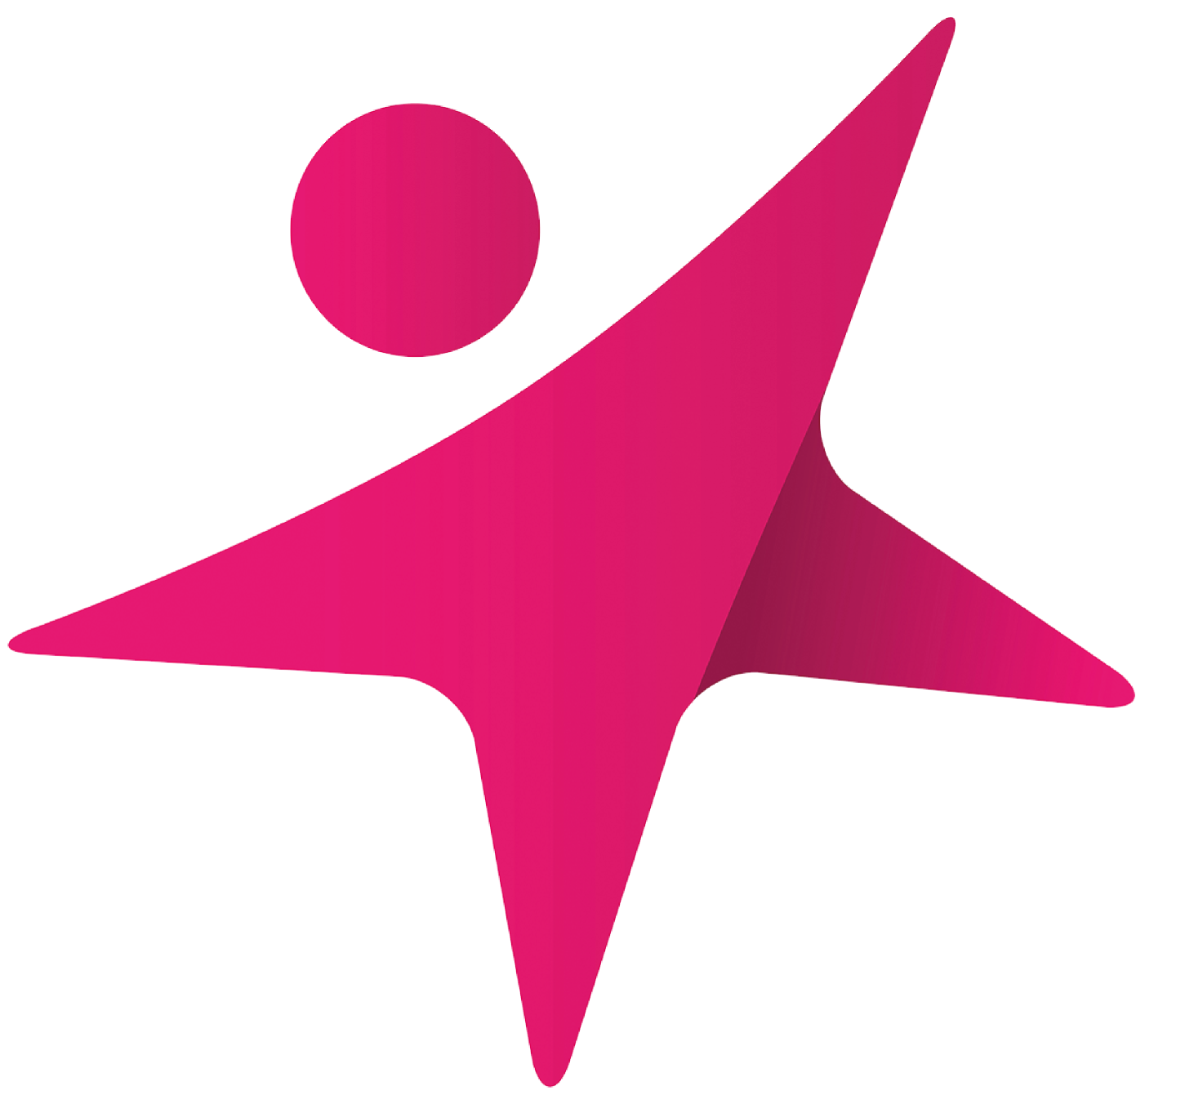  Центр адаптації державної служби до стандартів Європейського Союзу

ЩОРІЧНА РЕГІОНАЛЬНА КОНФЕРЕНЦІЯ
З ПИТАНЬ ІНСТИТУЦІЙНОЇ РОЗБУДОВИ

7–8 ГРУДНЯ 2017 РОКУ

ОРГАНІЗАТОРИ:

Національне агентство України з питань державної служби
Центр адаптації державної служби до стандартів Європейського Союзу
Адміністративний офіс програми Twinning в Україні

у рамках Робочої групи (Панелі) «Реформа державного управління»
Тематичної платформи «Демократія, належне врядування та стабільність»
ініціативи ЄС «Східне партнерство»

Київ, 2017

 |  |  |  |  | 

У 2016 році реалізація інструментів інституціональної розбудови TAIEX і Twinning проходила під девізом «Новітні підходи та модернізація» […].
Я глибоко переконаний, що в 2017 році спостерігатиметься більш потужне узгодження цих інструментів з політичними пріоритетами ЄС, що сприятиме наданню підтримки країнам-партнерам у процесі розширення їх адміністративної спроможності вдосконалювати демократичні та правові засади і таким чином наближувати їх до стандартів ЄС. TAIEX і Twinning є ключовими елементами на шляху до запровадження змін у контексті реалізації політичних реформ та поглиблення співробітництва між країнами, що виступають визначними рушіями майбутньої спільної стабільності, процвітання та безпеки.
Йоханнес Хан,
Комісар ЄС з питань Європейської політики сусідства
і переговорів щодо розширення

Мета: здійснення обміну досвідом щодо ефективного впровадження і використання інструментів інституціональної розбудови Twinning, TAIEX та програми SIGMA, ознайомлення з основними новаціями та правовими засадами реалізації проектів Twinning, обговорення кращих практик впровадження основних реформ у сфері державного управління шляхом залучення міжнародної технічної допомоги в державах-членах ЄС і країнах ініціативи ЄС «Східне партнерство».

Завдання:
- ознайомитися з основними новаціями, ключовими тенденціями та правовими засадами реалізації реформи Twinning;
- обговорити комплексні досягнення та кращі практики впровадження та використання інструментів інституціональної розбудови Twinning, TAIEX та реалізації програми SIGMA у країнах ініціативи ЄС «Східне партнерство», визначити ймовірні виклики та загрози, які виникають в процесі їх реалізації в контексті наближення національного законодавства до acquis communautaire;
- розглянути та практично відпрацювати основні підходи до здійснення підготовки та реалізації проектів Twinning, а також шляхи залучення та використання зовнішньої допомоги Європейської Комісії у рамках TAIEX на прикладі країн ініціативи ЄС «Східне партнерство»;
- здійснити огляд проектів міжнародної технічної допомоги, що реалізуються з метою ефективного впровадження інституційних реформ у сфері державного управління та державної служби в умовах політики європейської інтеграції;
- розглянути питання реформування системи державного управління у державах-членах ЄС та країнах ініціативи ЄС «Східне партнерство», що сприятиме зміцненню інституту державної служби відповідно до європейських стандартів, а також посиленню мережі державних службовців з країн ініціативи ЄС «Східне партнерство».

До участі у конференції запрошені: представники Європейської Комісії, Представництва Європейського Союзу в Україні, посольств країн-членів ЄС в Україні, представники органів державної влади та координатори впровадження інструментів Twinning і ТАІЕХ в країнах ініціативи ЄС «Східне партнерство», постійні радники та керівники діючих проектів Twinning в Україні, представники інститутів громадянського суспільства, міжнародних організацій та проектів.

Місце проведення:  приміщення Національного  агентства України з питань  державної служби  вул. Прорізна, 15, м. Київ  актова зала, 6-ий поверх | Контакти:  Центр адаптації державної служби  до стандартів Європейського Союзу  Адміністративний офіс програми Twinning в Україні  вул. Прорізна, 15, м. Київ,  Україна 01601  Тел.: (+38044) 278-36-44  Факс: (+38044) 278-36-44  E-mail: center@center.gov.ua  pao@center.gov.ua

Робочі мови: українська, англійська, російська

ПРОГРАМА

7 ГРУДНЯ 2017 РОКУ, ЧЕТВЕР

Національне агентство України з питань державної служби
(вул. Прорізна, 15, м. Київ)

09:00 – 09:30 | Реєстрація учасників / ранкова кава
09:30 – 10:00 | ВІДКРИТТЯ
Вступне слово:
- Костянтин ВАЩЕНКО, Голова Національного агентства України
з питань державної служби
- Бeренд ДЕ ГРООТ, Керівник Програм співробітництва, Представництво Європейського Союзу в Україні
- Ігор ЖОВКВА, керівник Головного департаменту зовнішньої політики та європейської інтеграції Адміністрації Президента України
- Малейка АББАСЗАДЕ, Голова ради директорів Державного екзаменаційного центру Азербайджанської Республіки
- Мортен ЕНБЕРГ, Голова Офісу Ради Європи в Україні, представник Генерального секретаря Ради Європи з питань координації програм співробітництва Ради Європи
10:00 – 11:00 | ПЛЕНАРНЕ ЗАСІДАННЯ І  Впровадження інструментів інституціональної розбудови в контексті реалізації реформи Twinning: основні новації, перспективи та виклики
Модератор:
Костянтин ВАЩЕНКО, Голова Національного агентства України
з питань державної служби
Виступи:
20 років впровадження інструменту Twinning та основні новації реформи Twinning
- Клаус ЛЕХ, керівник команди Twinning, Відділ «C3» з питань інституційної розбудови, інструментів TAIEX, Twinning, Генеральний директорат Європейської Комісії з питань сусідства та переговорів щодо розширення
- Саня МІЛІНОВІЧ, менеджер програми Twinning, Відділ «C3» з питань інституційної розбудови, інструментів TAIEX, Twinning, Генеральний директорат Європейської Комісії з питань сусідства та переговорів щодо розширення
Принципи державного управління як основа комплексної реформи державного управління та діяльності програми SIGMA
- Войцех ЗЕЛІНСЬКИЙ, головний радник програми SIGMA з питань державної служби та управління людськими ресурсами
Впровадження ключових принципів державного управління у проектах Twinning
- Рітва ХАЙККІНЕН, керівник команди, Відділ «A3» з питань тематичної підтримки, економічного врядування та міжнародних фінансових інститутів, реформи державного управління, Центр тематичної експертизи з питань реформи державного управління, Генеральний директорат Європейської Комісії з питань сусідства та переговорів щодо розширення
ПИТАННЯ / ВІДПОВІДІ
11:00 – 11:30 | Спільне фото / перерва на каву
11:30 – 13:50 | ПЛЕНАРНЕ ЗАСІДАННЯ ІІ  Кращі практики впровадження європейських інструментів інституціональної розбудови Twinning, TAIEX та програми SIGMA
ДОСВІД КРАЇН ІНІЦІАТИВИ ЄС «СХІДНЕ ПАРТНЕРСТВО»
Модератор:
Ніно КЕСАНІШВІЛІ, головний спеціаліст першої категорії Департаменту координації допомоги ЄС / Адміністративний офіс програми, Апарат Державного Міністра Грузії з питань європейської та євроатлантичної інтеграції
Виступи:
Інструменти інституціональної розбудови ЄС Twinning, TAEIX і програма SIGMA та стан їх реалізації в Грузії
- Ніно КЕСАНІШВІЛІ, головний спеціаліст першої категорії Департаменту координації допомоги ЄС / Адміністративний офіс програми, Апарат Державного Міністра Грузії з питань європейської та євроатлантичної інтеграції
Впровадження європейських інструментів інституціональної розбудови в Азербайджанській Республіці
- Айтекін ГУЛУЗАДЕ, начальник відділу з питань співробітництва з Європейським Союзом, Департамент співробітництва з міжнародними організаціями, Міністерство економіки Азербайджанської Республіки
Впровадження інструментів ЄС Twinning і TAEIX в діяльності Державного екзаменаційного центру Азербайджанської Республіки
- Фуад МАЇЛОВ, керівник Департаменту стратегічного розвитку, Державний екзаменаційний центр Азербайджанської Республіки, керівник проекту Twinning «Підтримка майбутніх реформ системи державної служби в Азербайджані»
Європейські інструменти інституціональної розбудови в Республіці Молдова
- Домніца ХАНГАНУ, старший консультант Департаменту координації політики і зовнішньої допомоги, Державна канцелярія Республіки Молдова
Впровадження інструментів інституціональної розбудови в Республіці Вірменія
- Маріна МІНАСЯН, головний спеціаліст Адміністративного офісу програми Twinning, Департамент співробітництва з Європейським Союзом та Світовою організацією торгівлі, Міністерство економічного розвитку та інвестицій Республіки Вірменія
Міжнародна технічна допомога в контексті реалізації реформи державної служби у Вірменії
- Алексан АВЕТІСЯН, провідний спеціаліст Відділу розроблення програм та професійного розвитку, Рада державної служби Республіки Вірменія
Академія державного управління Республіки Вірменія. Розвиток потенціалу публічної служби
- Хачатур БЕЗІРДЖЯН, проректор з додаткової та безперервної освіти Академії державного управління Республіки Вірменія
ПИТАННЯ / ВІДПОВІДІ
ДОСВІД ОРГАНІВ ДЕРЖАВНОЇ ВЛАДИ УКРАЇНИ ТА ЇХ ПАРТНЕРІВ З КРАЇН-ЧЛЕНІВ ЄС
Модератор:
Марина КАНАВЕЦЬ, директор Адміністративного офісу програми Twinning в Україні
Виступи:
Результативність та сталість проектів Twinning на прикладі проекту «Підтримка Державної фіскальної служби України у розвитку елементів інтегрованого управління кордонами у митній сфері»
- Детлеф ЩЕСНИ, постійний радник проекту Twinning «Підтримка Державної фіскальної служби України у розвитку елементів інтегрованого управління кордонами у митній сфері»
Інструмент Twinning: доступ до передових кращих європейських практик
- Максим БАРІНОВ, начальник Управління благоустрою територій та комунального обслуговування, Міністерство регіонального розвитку, будівництва та житлово-комунального господарства України, партнер постійного радника проекту Twinning «Впровадження системи управління відходами електричного та електронного обладнання (WEEE) в Україні»
Еліна ВЕЛІНОВА СТОЯНОВА-ЛАЗАРОВА, постійний радник проекту Twinning «Впровадження системи управління відходів електронного та електричного обладнання (WEEE) в Україні» (співдоповідь)
Ева ФРОНЕС МАРТІНЕЗ, молодший керівник проекту Twinning «Впровадження системи управління відходів електронного та електричного обладнання (WEEE) в Україні» (співдоповідь)
Досвід Міністерства соціальної політики України у реалізації проектів Twinning
- Маргарита КРОПІВНИЦЬКА, заступник директора Департаменту аналітичного та організаційного забезпечення діяльності керівництва Міністерства соціальної політики України, партнер постійного радника проекту Twinning «Підтримка органів влади України в розробці законодавчих та адміністративних засад для запровадження системи раннього втручання та реабілітації дітей з інвалідністю і дітей, які мають ризик отримати інвалідність»
Досвід впровадження проекту Twinning для Міністерства інфраструктури України «Підтримка у підвищенні безпеки перевезення небезпечних вантажів мультимодальним транспортом в Україні»
- Микола ПАНЧИШИН, головний спеціаліст відділу безпеки руху та перевезень небезпечних вантажів, економічної безпеки та страхової політики Управління безпеки на транспорті та технічного регулювання, Міністерство інфраструктури України
Досвід впровадження проекту Twinning у сфері залізничного транспорту безпосередньо в процесі впровадження реформ
- Світлана ЗАБОЛОЦЬКА, начальник відділу реформування та структурних перетворень у сфері залізничного транспорту, Міністерство інфраструктури України
ПИТАННЯ / ВІДПОВІДІ

Самопрезентація експертів та визначення завдань роботи у секціях
13:50 – 14:50 | Обід
14:50 – 15:50 | РОБОТА У СЕКЦІЯХ
СЕКЦІЯ І. Поетапний опис нового процесу впровадження Twinning, основні рекомендації щодо підготовки Twinning-контрактів, а також виклики, що виникають в рамках організації інформаційної кампанії
Експерти:
- Клаус ЛЕХ, керівник команди Twinning, Відділ «C3» з питань інституційної розбудови, інструментів TAIEX, Twinning, Генеральний директорат Європейської Комісії з питань сусідства та переговорів щодо розширення
- Саня МІЛІНОВІЧ, менеджер програми Twinning, Відділ «C3» з питань інституційної розбудови, інструментів TAIEX, Twinning, Генеральний директорат Європейської Комісії з питань сусідства та переговорів щодо розширення

СЕКЦІЯ ІІ. Практичний аспект залучення та використання зовнішньої допомоги Європейської Комісії у рамках TAIEX
Експерт:
Міхай КЕЛЛЕР, координатор проектів TAIEX, Відділ «C3» з питань інституційної розбудови, інструментів TAIEX, Twinning, Генеральний директорат Європейської Комісії з питань сусідства та переговорів щодо розширення
15:50 – 16:10 | Перерва на каву
16:10 – 17:10 | ПРОДОВЖЕННЯ РОБОТИ У СЕКЦІЯХ
СЕКЦІЯ І. Поетапний опис нового процесу впровадження Twinning, основні рекомендації щодо підготовки Twinning контрактів, а також виклики, що виникають в рамках організації інформаційної кампанії
Експерти:
- Клаус ЛЕХ, керівник команди Twinning, Відділ “C3” з питань інституційної розбудови, інструментів TAIEX, Twinning, Генеральний директорат Європейської Комісії з питань сусідства та переговорів щодо розширення
- Саня МІЛІНОВІЧ, менеджер програми Twinning, Відділ “C3” з питань інституційної розбудови, інструментів TAIEX, Twinning, Генеральний директорат Європейської Комісії з питань сусідства та переговорів щодо розширення

СЕКЦІЯ ІІ. Практичний аспект залучення та використання зовнішньої допомоги Європейської Комісії у рамках TAIEX
Експерт:
Міхай КЕЛЛЕР, координатор проектів TAIEX, Відділ “C3” з питань інституційної розбудови, інструментів TAIEX, Twinning, Генеральний директорат Європейської Комісії з питань сусідства та переговорів щодо розширення
8 ГРУДНЯ 2017 РОКУ, П’ЯТНИЦЯ

Національне агентство України з питань державної служби
(вул. Прорізна, 15, м. Київ)

09:30 – 10:00 | Реєстрація учасників
10:00 – 10:15 | Відкриття другого дня конференції
Привітання учасників:
Костянтин ВАЩЕНКО, Голова Національного агентства України
з питань державної служби

10:15 – 11:30 | ПЛЕНАРНЕ ЗАСІДАННЯ IІІ  Залучення міжнародної технічної допомоги в контексті ефективного впровадження реформи державного управління та державної служби: досвід держав-членів ЄС і країн ініціативи ЄС «Східне партнерство»
Модератор:
Костянтин ВАЩЕНКО, Голова Національного агентства України
з питань державної служби
Виступи:
Проекти Фонду Ганса Зайделя у сфері державного управління та місцевого самоврядування. Підтримка міжвідомчої співпраці
- Даніель ЗАЙБЕРЛІНГ, керівник проекту Фонду Ганса Зайделя в Україні, Республіці Молдова та Румунії
Впровадження швейцарсько-українського проекту «Розвиток громадянських компетентностей в Україні - DOCCU»
- Наталія ПРОТАСОВА, керівник швейцарсько-українського проекту «Розвиток громадянських компетентностей в Україні - DOCCU», Голова ГО «Розвиток громадянських компетентностей в Україні»
Підхід Програми «U-LEAD з Європою» (Програма для України з розширення прав і можливостей на місцевому рівні, підзвітності та розвитку) з розвитку спроможностей у ході реформи децентралізації та регіональної політики
Ієн МАКІ, радник з питань розбудови спроможності, програма
«U-LEAD з Європою»
Ярослава ТУЛЬКУ, радник з питань розбудови спроможності, програма «U-LEAD з Європою» (співдоповідь)
Представлення основних напрямів діяльності Центру зі зниження ризиків корупції в оборонному секторі (CIDS), досвід співпраці з НАДС
- Віктор СОЛОВЙОВ, експерт з питань державного управління Центру зі зниження ризиків корупції в оборонному секторі (CIDS)
Французький досвід у підтримці реформ державного управління та державної служби
- Матильда ДОМЕНАЧ СЕНЕКАТ, менеджер проекту з питань політики оцінки бенчмаркінгу управління людськими ресурсами, Відділ європейської та міжнародної експертизи, Генеральний директорат з державного управління та державної служби, Міністерство державних справ та рахунків Французької Республіки
- Дімітар МІНЦЕВ, керівник проекту, Відділ міжнародних відносин, Національна школа адміністрації Французької Республіки (ENA) (співдоповідь)
11:30 – 11:50 | Перерва на каву
Нагородження переможців Всеукраїнського конкурсу «Кращий державний службовець» (за окремою програмою)
11:50 – 12:30 | ПІДБИТТЯ ПІДСУМКІВ  Заключні промови:
- Костянтин ВАЩЕНКО, Голова Національного агентства України
з питань державної служби
- Інші учасники конференції
12:30 – 13:00 | ВРУЧЕННЯ СЕРТИФІКАТІВ
13:00 – 14:00 | Обід
14:00 – 16:30 | ДВОСТОРОННІ РОБОЧІ ЗУСТРІЧІ  УЧАСНИКІВ КОНФЕРЕНЦІЇ

